

**向日葵班今日动态**

4月9日

、月日

* 集体活动

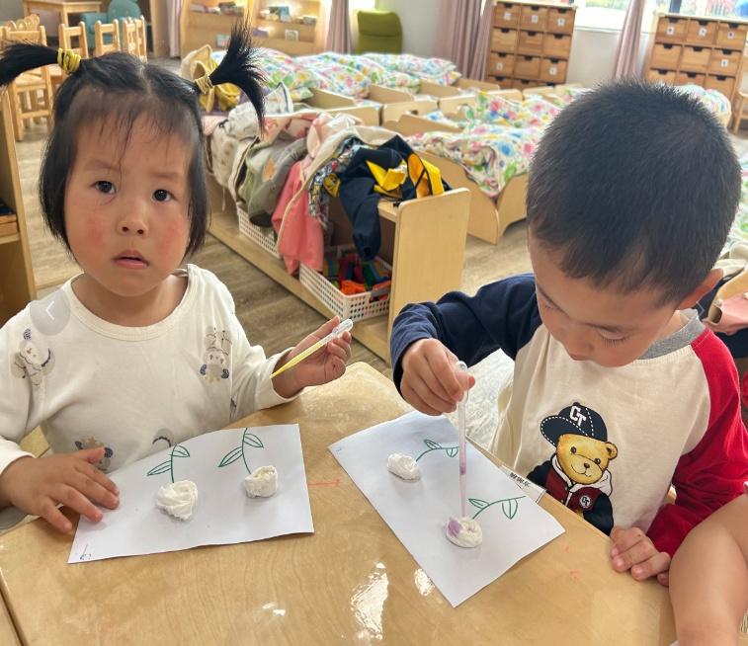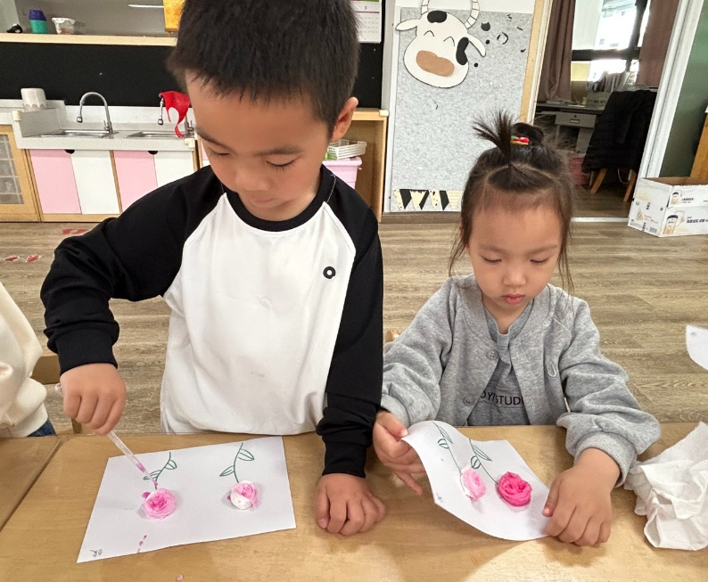科学实验：彩色的花

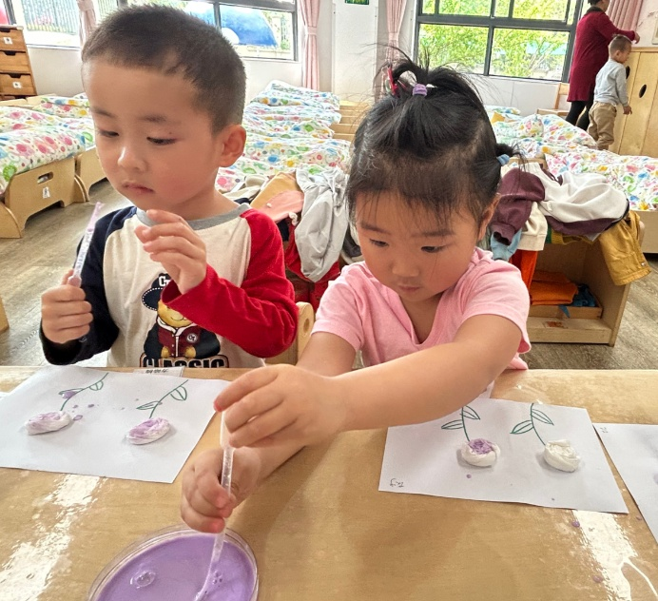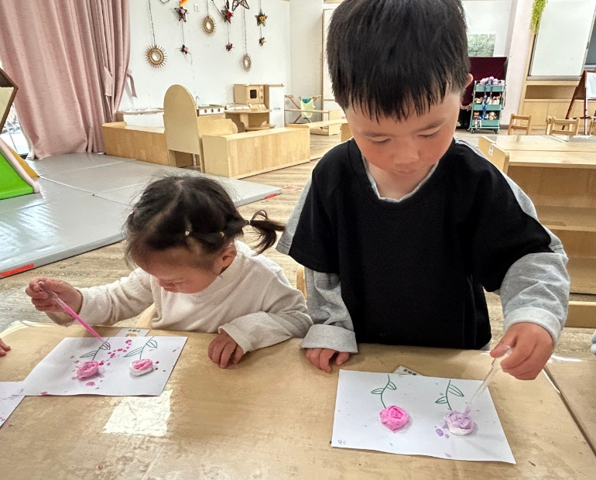

（还有照片在一起长大APP）

户外活动

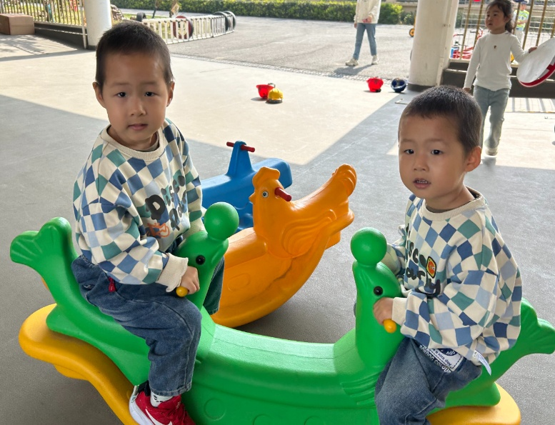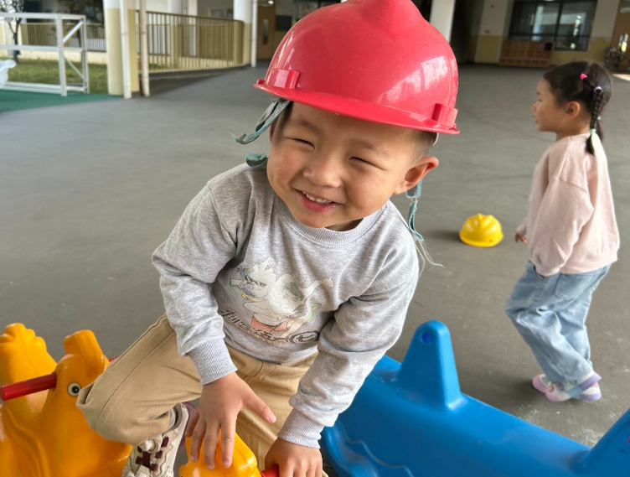

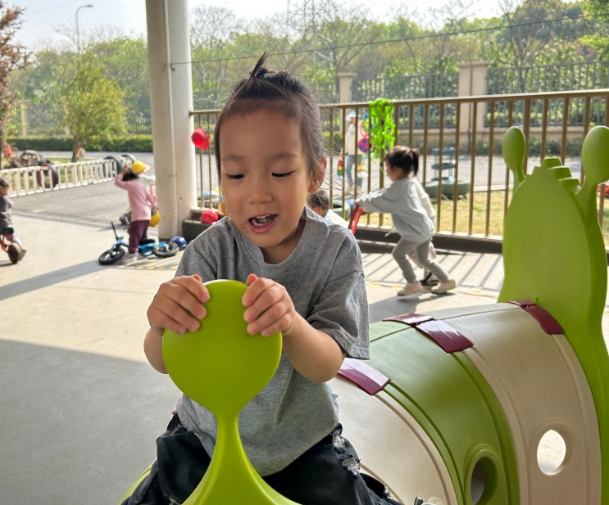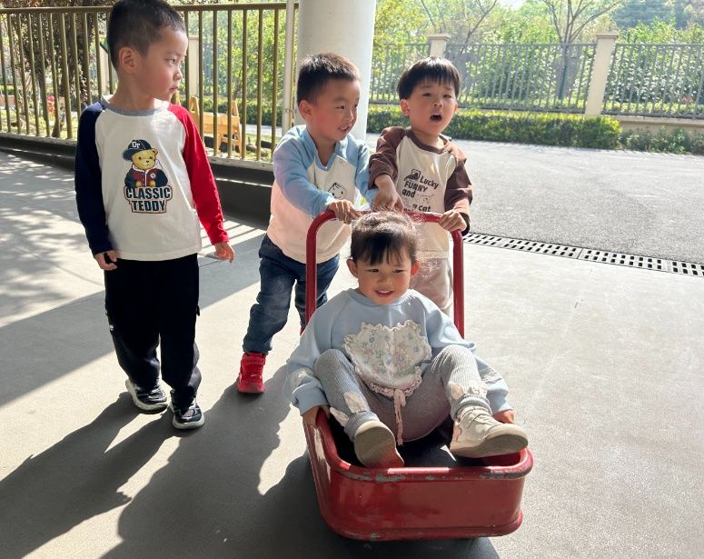

（还有照片在一起长大APP）

今日食谱

早上：鲜牛奶、多选饼干、百吉福奶酪棒；

中午：藜麦饭、樱桃肉、炒菜薹、翡翠白玉汤；

下午：樱桃番茄、白玉菇、肉松饼。

温馨提示

各位家长：一年一度的幼儿“六一”体检又要开始啦！本次体检由新桥街道社区卫生服务中心专业的医生团队，入园为幼儿进行免费体检。

体检时间：4月14日新龙湖园区。

体检项目：内科、外科、口腔科、氟离子防龋齿、血常规、视力筛查、心理行为发育评估检查。

体检地点及对象：各园区园内，已入园的2-6岁幼儿

温馨提示：

1.体检日的前一天晚上，早点休息，保证充足的睡眠，饮食清淡，不要太油腻，这样检查结果比较准确。

2.体检当天不需要空腹，建议早餐不吃奥利奥、蓝莓、血糯米等深色食物，避免影响口腔检查结果。

3.体检前和幼儿沟通，老师及家长做好幼儿思想工作。告诉幼儿体检的重要性，不用紧张和害怕，医生们都是很温柔的，老师会全程陪伴，要做一名“勇敢宝宝”；采血后的棉花不乱扔，做“卫生宝宝”；检查的时候，能听从老师的引导，有序、安静等候检查，做“礼貌宝宝”。

4.体检当天，请给幼儿穿着宽松的衣裤、舒适的鞋子。请全体幼儿来园参加体检，除有发热、腹泻、呕吐等情况或在传染病居家隔离期间的幼儿，暂缓体检，待疾病痊愈后再根据补检时间，进行体检！

5.最近幼儿可以多吃含铁和蛋白质丰富的食物，主要是动物肝脏等，其次是瘦肉、猪肉、羊肉、蛋黄、鱼肉、虾和豆类，绿叶蔬菜，还有铁剂、维生素C可以促进铁吸收。

6.体检当天无需家长到场，由幼儿园统一组织在本园区内进行“六一”体检。如有异常者，会单独与家长沟通。